Over de stichting
De stichting heeft tot doel het in stand houden van het in de toren in de Wijkstraat te Appingedam aanwezige klokkenspel en uurwerk, het verzorgen van beiaardconcerten en in het algemeen het bevorderen van alles wat met genoemde toren, klokkenspel en uurwerk in de ruimste zin verband houdt.
Bestuurssamenstelling:
Dhr. P. Hogewoning, voorzitter
Dhr. J. Wolthof, secretaris
Dhr. A. Schuur, penningmeester
Mevr. D.H. de Vries - Kuiper, bestuurslid / notuliste
Dhr. M. Joustra, bestuurslid
Dhr. H.B. Ritzema, bestuurslid

Het stichtingsbestuur wordt bijgestaan door dhr. A. Rots, stadsbeiaardier

Het secretariaat is gevestigd aan de Nassaulaan 12, 9901 HZ Appingedam.
Het e-mailadres van het secretariaat is: jan.wolthof58@hotmail.com

Voor het instandhouden van activiteiten met betrekking tot de toren en haar carillon zijn giften en gaven van harte welkom op rekeningnummer
NL85 RABO 0102036608 ten name van Stichting Damster Klokkenspel:

De stichting heeft een ANBI-status, RSIN: 806045541

Plaquette op muur toren

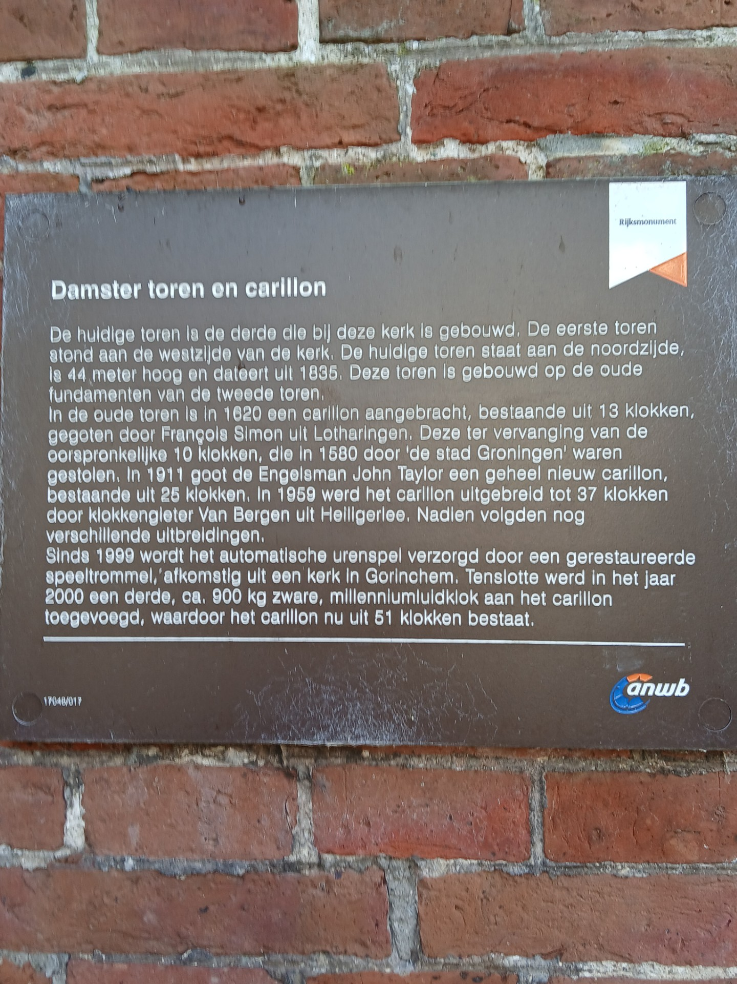

Carillon
Het carillon in de toren van de Nicolaikerk is gevestigd aan de Wijkstraat 34, 9901 AJ Appingedam.
In 1620 goot de uit Lotharingen afkomstige klokkengieter Francois Simon een klokkenspel van 13 klokken voor de Damster toren. Deze moesten de 10 klokken, die in 1580 door Groningers werden ontvreemd, vervangen. Dit Simon-spel werd aanvankelijk drie keer en later twee keer per dag bespeeld. Er was geen automatisch spel bij het uurwerk. Bij de bouw van de nieuwe toren in 1835 werden zes Simonklokken opnieuw gebruikt en acht nieuwe toegevoegd door de klokkengieter Andries van Bergen uit Midwolda.
Bij de restauratie van het naast de toren gelegen Raadhuis in 1911, werd het bijna drie eeuwen oude klokkenspel vervangen door een geheel nieuw carillon van 25 klokken ( met de tonen c2 – c4 ), gegoten door de Engelse klokkengieter John Taylor. De in Amsterdam gevestigde uurwerkmaker J.H. Addicks installeerde het en leverde een speeltrommel voor het automatisch halfuur-spel bij het uurwerk.
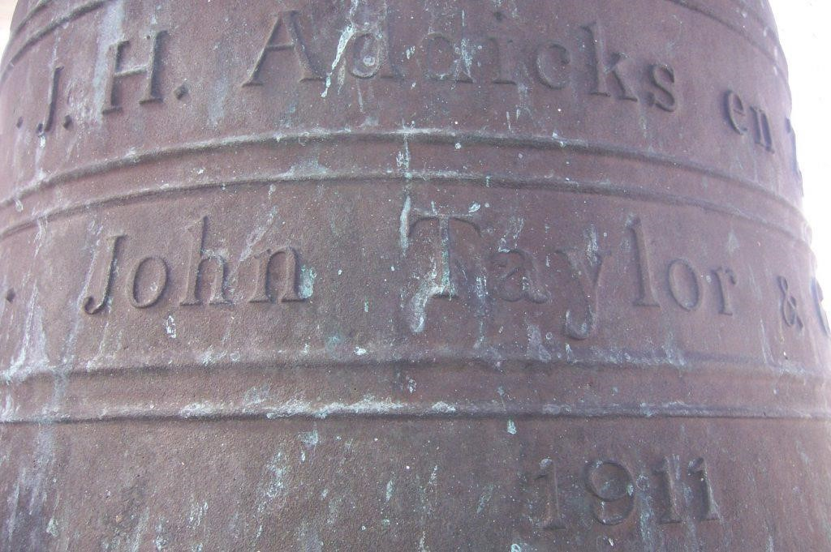
Namen van beiaardinrichter en klokkengieter en gietjaar op één der carillonklokken.

Het carillon werd tijdens de Tweede Wereldoorlog gevorderd maar kwam daarna wel terug. In 1959 werd het carillon heringericht en met twaalf kleine klokken uitgebreid tot 37 klokken door Van Bergen uit Heiligerlee. De speeltrommel verdween en werd vervangen door een ponsband systeem.
Deze uitbreiding werd in 1979 door Petit & Fritsen uit Aarle-Rixtel vervangen door nieuwe klokken en met twee extra aangevuld tot 39 klokken. Het niet goed functionerende klavier uit 1979 werd in 1991 vervangen bij een uitbreiding van het klokkenaantal tot de standaardomvang van vier octaven ( 50 klokken), eveneens door Petit & Fritsen. Klokkengieterij Reiderland uit Beerta plaatste in 1999 opnieuw een speeltrommel, afkomstig uit Gorinchem en verzorgde de inrichting met speelhamers. Het automatisch spel is nu zodanig ingericht dat elk kwartier een melodie klinkt.
In 2000 werd de nieuw gegoten Millenniumklok ( Petit & Fritsen, ca. 900 kg) ook speelbaar gemaakt vanuit het klavier, waardoor het carillon nu 51 klokken ( met de tonen f1, g1, a1 – a5 ) omvat. De drie grootste klokken hangen aan krukassen in het stenen gedeelte van de toren en zijn tevens als luidklok te gebruiken.
Van het Simon-klokkenspel uit 1620 is één klok bewaard gebleven; deze bevindt zich in de Nicolaïkerk. Eén Van Bergen-klok uit 1834 is in het Oude Raadhuis opgesteld. Voor de Addicks-speeltrommel uit 1911 is een museale, werkende opstelling gevonden in het Klokkengieterij museum in Heiligerlee.

Luidklokken
Ongetwijfeld zal de eerste toren vanaf het begin van één of meer luidklokken zijn voorzien. Daarover is niet meer bekend dan dat Geert van Wou jr. uit Kampen in 1544 een nieuwe klok goot voor Appingedam, die ongetwijfeld in 1554 mee is verhuisd naar de nieuwe toren. Deze aan Sint Paulus gewijde klok is door inwoners van Groningen omstreeks 1580 weggehaald en in de Martinitoren gehangen en in 1664 verkocht naar Veendam. Daar kwam ze na de Tweede Wereldoorlog gescheurd terug van vordering, werd gelast maar in 1958 vergoten bij de realisering van het eerste carillon in de Veendammer toren.
In 1722 leverde Mamees Fremy uit Weener twee nieuwe klokken. Eén daarvan werd in 1763 hergoten door Johan Borchhard uit Enkhuizen, de andere werd bij de torenafbraak in 1835 verkocht. De Borchhard-klok overleefde de Tweede Wereldoorlog niet en werd in 1949 vervangen door een nieuwe klok, gegoten door Van Bergen uit Heiligerlee. Bij de uitbreiding van het carillon in 1991 werd een tweede luidklok aangebracht, in 1953 gegoten door Eijsbouts, Asten voor een kerk in Amsterdam-West. In 2000 werd de derde en grootste klok toegevoegd, mede ter markering van het nieuwe millennium, gegoten door Petit & Fritsen, Aarle-Rixtel. Deze luidklokken, in do-re-mi-samenstelling, worden handmatig geluid.

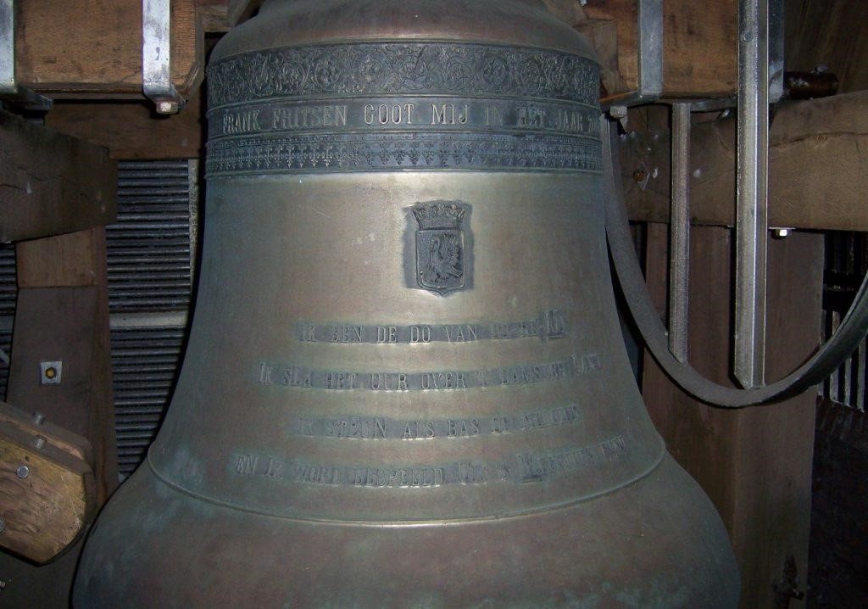

Uurwerk
Het Rochlitz-slingeruurwerk uit het begin van de 20ste eeuw is in de jaren 50 gewijzigd en geëlektrificeerd en in 1999 door S. Laudy gereconstrueerd. Het drijft de wijzers van de vier wijzerplaten aan, verzorgt de half- en hele uur slagen en regelt het starten van de speeltrommel. De gaande en slaande delen van het uurwerk worden elektrisch opgewonden.

Museum
In de toren op de speeltrommel cabine is een museale opstelling gemaakt van voorwerpen die in het verleden onderdeel uitmaakten van het carillon. Daar bevinden zich de klavieren uit 1957 en 1977 en ook de in die tijd gebruikte automatische speelwerken.

Bespeling
Het carillon wordt van half april tot half september wekelijks bespeeld op zaterdag van 11.00 tot 11.30 uur.
In de zomermaanden worden door de stichting enkele concerten georganiseerd op de zaterdagmiddagen. Op de Open Torendag (tweede zaterdag in juni), Open Monumentendag (tweede weekend in september) en bij andere grote festiviteiten in de binnenstad wordt de toren opengesteld voor bezichtiging en demonstratie. Daarnaast kan de toren opengesteld worden voor groepen in overleg met het secretariaat.
De vier melodieën van de speeltrommel – het automatisch spel bij het uurwerk – worden drie keer per jaar vervangen door nieuwe melodieën; in januari, juni en eind november. Vanaf eind november zal eerst een sinterklaasrepertoire ten gehore gebracht worden en na Sinterklaas een kerstrepertoire.

Toren
De huidige toren is de derde toren bij de Nicolaïkerk in Appingedam.
De eerste toren, uit de eerste bouwfase van de kerk (ca. 1250) was gesitueerd tegen de westwand van de kerk. De muren van de kerkgarderobe van nu staan op de fundamenten van deze toren. De trap door de westmuur van de kerk naar het orgel was oorspronkelijk de trap naar die toren, die uit verdedigingsoogmerk niet op de begane grond toegankelijk was. Na de afbraak in 1554 is op de fundamenten een portaal gebouwd. Op de eerste verdieping bevindt zich thans de balgenkamer van het orgel.
De tweede toren werd direct daarna vrijstaand, acht meter ten noorden van de kerk, gebouwd en had een (wellicht) meer bij een stad passende vormgeving. Een stadsgezicht van de schilder Claes Hendericx uit 1665 en een tekening in 1834 gemaakt door J.H. van Calker, vlak voor de afbraak van deze toren, beide in het Raadhuis aanwezig, geven nog een goede indruk van dit imposante bouwwerk
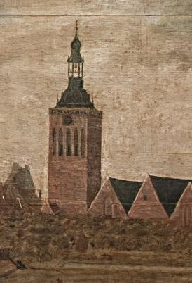

Tweede toren in 1665
Een gevelsteen in de noordmuur van de huidige toren geeft de reden van afbraak aan van deze tweede toren en meldt over de bouw van de derde toren in 1835:
IN EN OP DE PLAATS
VAN DEN BOUWVALLIGEN EN TOT
DEN GROND GESLOOPTEN NIKOLAÏKERKTOREN
IS DEZE, OP GROOTENDEELS NIEUWE GRONDZUILEN
GEBOUWD IN HET JAAR MDCCCXXXV DOOR DE ZORG DER
KERKVOOGDEN VAN DE HERVORMDE GEMEENTE te APPINGEDAM…….
De eenvoudige vormgeving zal samenhangen met de middelen die men op dat moment (1835) voor de gedwongen bouw beschikbaar had. Een vierkante onderbouw in baksteen, op de begane grond in noord-zuidrichting poortvormig opengelaten en voorzien van vier vensters en vier keer twee galmgaten, wordt bekroond door een achtzijdige houten lantaarn met een hoge, met leien gedekte, spits. De toren is, gemeten van de begane grond tot en met de vaan van de spitsbekroning, 42 meter hoog. Afgezien van de gewijzigde verstevigingsconstructie in de lantaarn, in verband met de veranderde klokkenopstelling van het carillon in 1979, en de in 2011 aangebrachte toegangshekwerken is het uiterlijk van de toren sinds 1835 ongewijzigd. Inwendig zijn vele aanpassingen gedaan als gevolg van veranderingen aan het uurwerk, de luidklokken en het carillon.
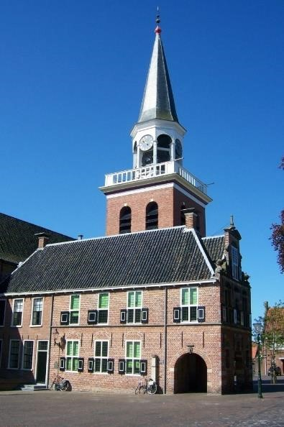

Stadsbeiaardier Adolph Rots
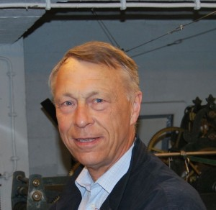

Biografie Adolph Rots.

Adolph Rots (*1947). Tijdens zijn studie Elektrotechniek aan de Universiteit Twente kwam hij in aanraking met het instrument beiaard. Vervolgens studeerde hij orgel, kerkmuziek en schoolmuziek aan het Utrechts Conservatorium en beiaard aan de Nederlandse Beiaardschool in Amersfoort; daar was Bernard Winsemius zijn hoofdvakleraar. Hij werd stadsbeiaardier van Appingedam (1982), Winschoten (1990), Groningen (Martinitoren, 2002) en Veendam (2003) en organist-cantor van de Nicolaï-kerk in Appingedam. Als studie- en stagebegeleider was hij vele jaren verbonden aan de Pedagogische Academie van de Hanzehogeschool in Groningen. In binnen- en buitenland (o.m. in de Verenigde Staten, Frankrijk, Duitsland en Denemarken) heeft hij vele beiaardconcerten gegeven. Op CD’s (carillon Martinitoren, Groningen en carillon van Winschoten) werd zijn spel vastgelegd. Hij was redacteur van ‘Klok en Klepel’, het magazine van de Nederlandse Klokkenspel Vereniging. Van zijn hand verschenen verscheidene publicaties over orgels, klokken en beiaarden, waaronder in 2005 de inventarisatie in boekvorm van alle luidklokken en carillons in de provincie Groningen.

Bijgewerkt maart 2026
